
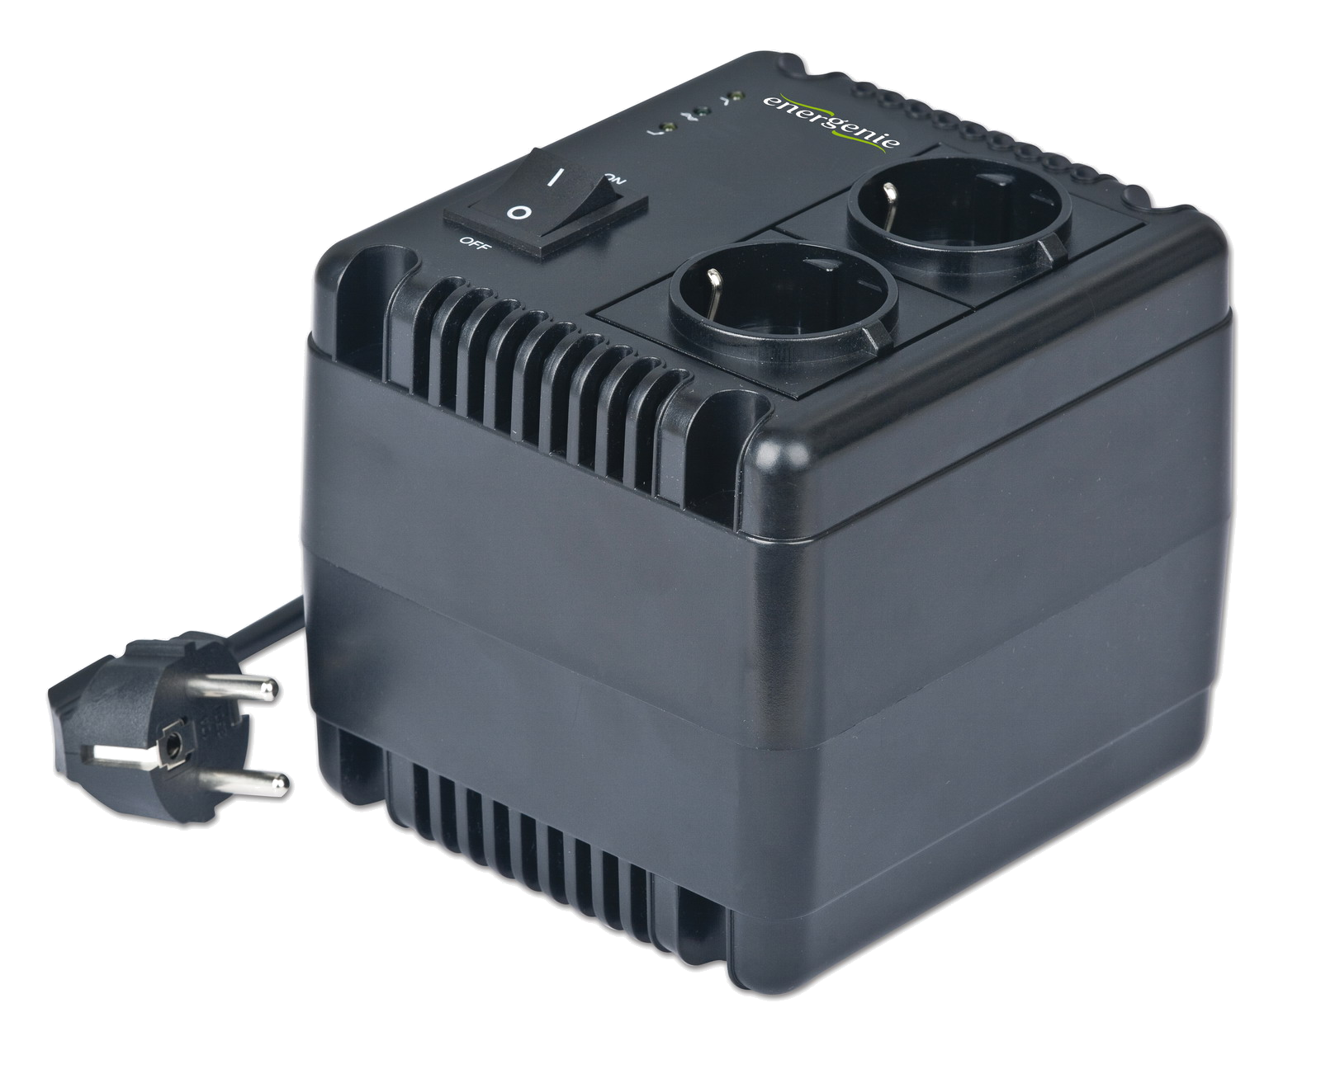



User Manual
HandbUch
Handleiding
Manuel descriptif
Руководство пользователя
КЕРІВНИЦТВО КОРИСТУВАЧА

EG-AVR-1001 Автоматический стабилизатор напряжения переменного тока со светодиодной индикацией, 220 В, 1000 ВА
Automatic AC voltage regulator and stabilizer | 
Automatische AC Spannungsregler und Stabilisator |         
Automatische AC voltage regulator en stabilisator | 
Régulateur automatique de tension AC et le stabilisateur | 
Автоматический стабилизатор напряжения переменного тока | 
Автоматичний регулятор і стабілізатор змінної напруги | 
Особенности
- Автоматическая стабилизация напряжения переменного тока
- Чистая синусоида на выходе
- Светодиодная индикация состояния
- Защита от перегрузки, перегрева и короткого замыкания
Спецификации
- Тип: релейный стабилизатор напряжения
- Характеристики входного напряжения (переменный ток):
140 - 270 В, 50 Гц
- Характеристики выходного напряжения (переменный ток):
220 В ± 8 %, синусоида
- Выходная мощность: 1000 ВА (600 Вт)
- Эффективность: 98 %
- Штепсельные соединители: типа «Shuko» (CEE 7/4)
- Количество фаз: однофазный
- Индикация: светодиодная
- Защита от короткого замыкания: автоматический выключатель
- Допускается эксплуатация при температуре воздуха от 0 до 40^{о} С и относительной влажности от 10 до 102%, без конденсации влаги.
- Температура окружающей среды при хранении: от -15 до 45^{о} С
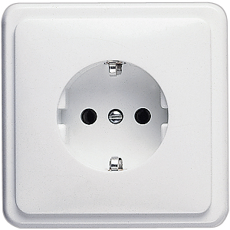




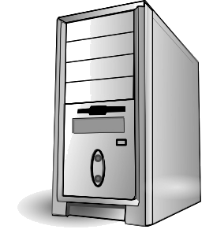


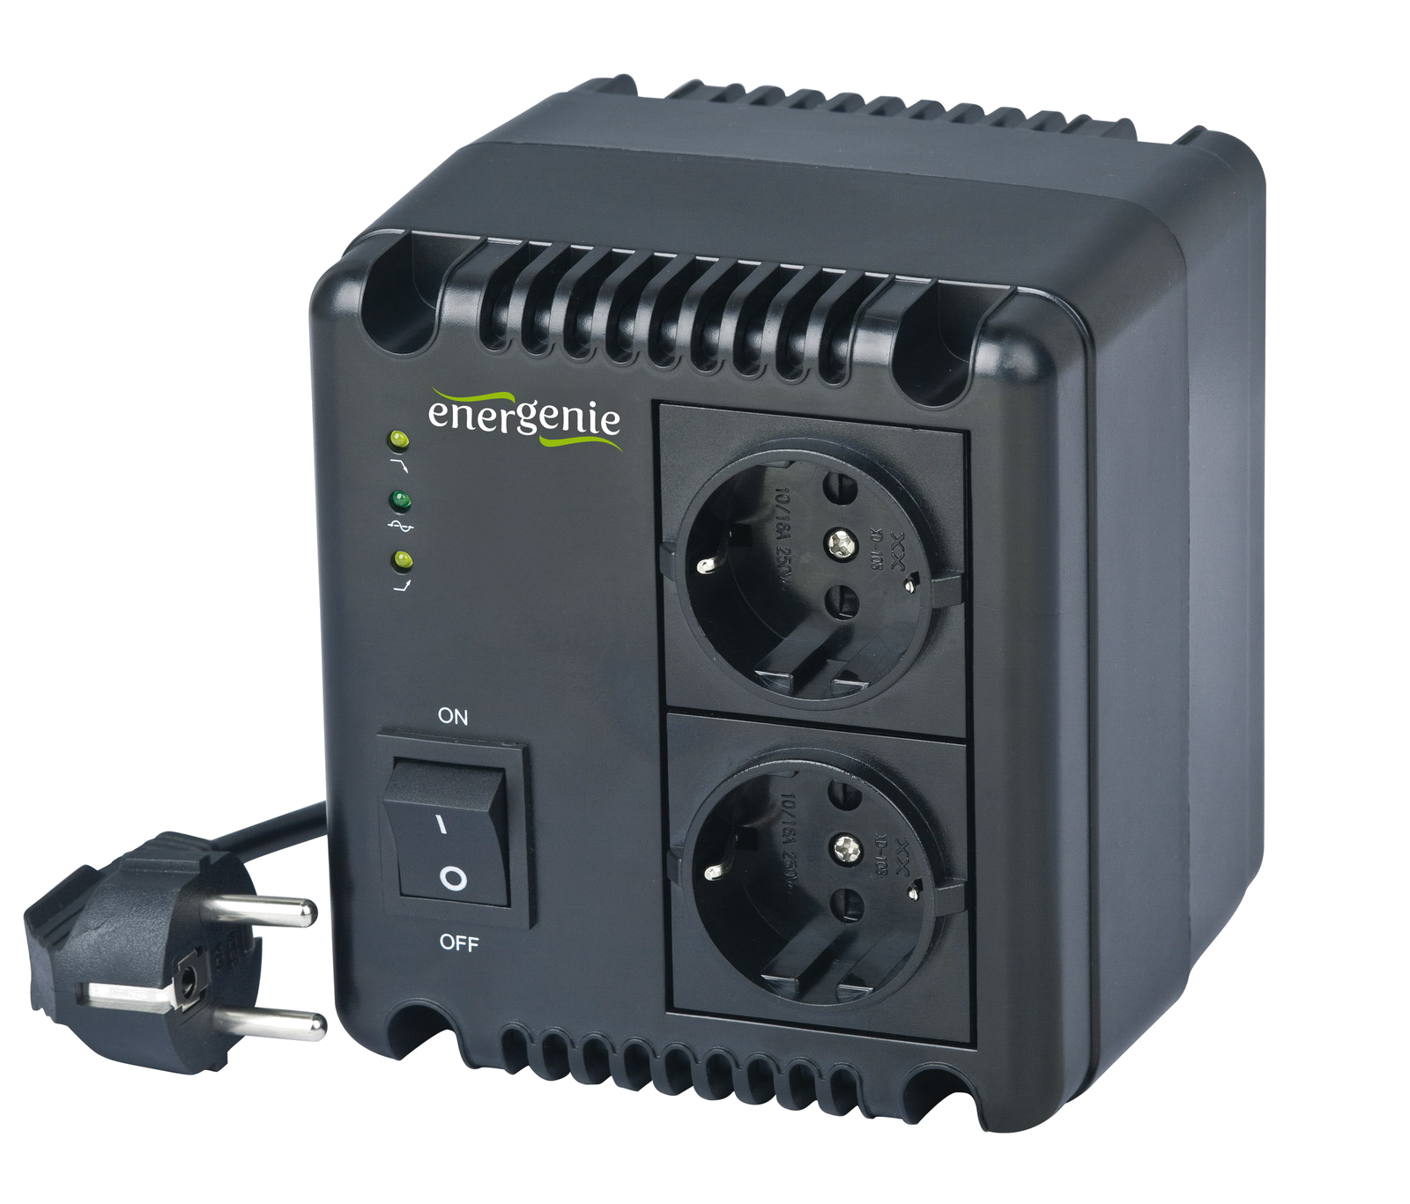

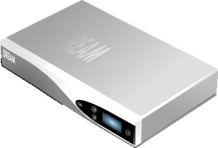


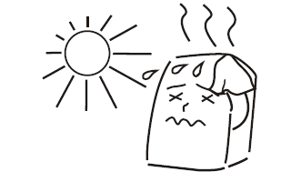
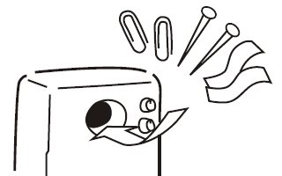
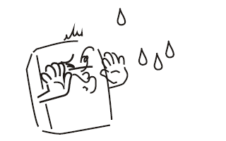

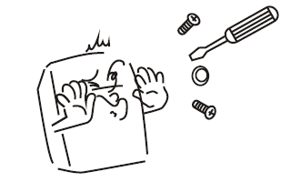

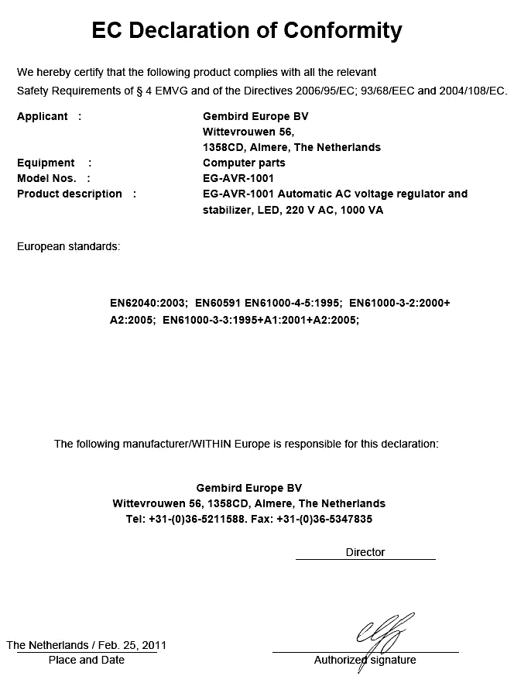
Waste disposal:  Do not deposit this equipment with the household waste. Improper disposal can harm both the environment and human health. For Information about waste collection facilities for used electrical and electronic devices, please contact your city council or an authorized company for the disposal of electrical and electronic equipment. | Entsorgungshinweise:  Werfen Sie dieses Gerät nicht in den Hausmüll. Unsachgemäße Entsorgung kann sowohl der Umwelt als auch der menschlichen Gesundheit schaden. Informationen zu Sammelstellen für Altgeräte erhalten Sie bei Ihrer Stadtverwaltung oder einer autorisierten Stelle für die Entsorgung von Elektro-und Elektronikgeräten.
Richtlijnen m.b.t. afvalverwerking  Batterijen en accu’s dienen als klein-chemisch afval afgeleverd te worden bij toegewezen afvalverzamelpunten (zie www.afvalgids.nl). U dient ervoor te zorgen dat de batterijen/accu’s leeg zijn en dus geen stroom meer kunnen leveren. Let op, de batterijen/accu’s dienen onbeschadigd ingeleverd te worden.  Gooi dit product niet weg in uw vuilnisbak. Dit kan zowel het milieu als de menselijke gezondheid schade toebrengen. Informatie over het inleveren van dit product kunt u inwinnen bij uw gemeentelijke vuilnisdienst of andere geautoriseerde instelling in uw buurt. | Traitement des déchets:  Ne jetez pas cet appareil dans les déchets domestiques. Un traitement inapproprié peut être dommageable à l'environnement et à la santé humain.  Vous trouvez des informations sur les centres de rassemblement des appareils vieux chez l'administration municipale ou  chez un centre autorisé pour le traitement des appareils électriques ou électroniques.

Warranty conditions | Garantie Bedingungen
The warranty period is 36 months and begins with the sale to the end user. The receipt must clearly list the date of purchase and the part number, in addition it should be printed. Keep the receipt for the entire warranty period since it is required for all warranty claims. During the warranty period the defective items will be credited, repaired or replaced at the manufacturer's expense. Work carried out under the warranty neither extends the warranty period nor starts a new warranty period. The manufacturer reserves the right to void any warranty claim for damages or defects due to misuse, abuse or external impact (falling down, impact, ingress of water, dust, contamination or break). Wearing parts (e.g. rechargeable batteries) are excluded from the warranty. Upon receipt of the RMA goods, Gembird Europe B.V. reserves the right to choose between replacement of defective goods or issuing a credit note. The credit note amount will always be calculated on the basis of the current market value of the defective products | Die Garantie beträgt 36 Monate ab Verkaufsdatum an den Endverbraucher. Das Kaufdatum und der Gerätetyp sind durch eine maschinell erstellte Kaufquittung zu belegen. Bitte bewahren Sie Ihren Kaufbeleg daher für die Dauer der Garantie auf, da er Voraussetzung für eine eventuelle Reklamation ist. Innerhalb der Garantiezeit werden alle Mängel, wahlweise durch den Hersteller entweder durch Instandsetzung, Austausch mangelhafter Teile oder im Austausch, behoben. Die Ausführung der Garantieleistung bewirkt weder eine Verlängerung noch einen Neubeginn der Garantiezeit.  Eine Garantieleistung entfällt für Schäden oder Mängel die durch unsachgemäße Handhabung oder durch äußere Einwirkung (Sturz, Schlag, Wasser, Staub, Verschmutzung oder Bruch) herbeigeführt wurden. Verschleißteile (z.B. Akkus) sind von der Garantie ausgenommen.
Gembird Europe B.V.  Wittevrouwen 56, 1358CD Almere  The Netherlands  www.gembird.nl/support  support@gmb.nl  Tel. +31-36-5211588  (0900-4362473 inside The Netherlands, € 0,15 p/m, mobile costs not included) | GEMBIRD Deutschland GmbH  Coesterweg 45, 59494 Soest  Deutschland  www.gembird.de/support  support@gembird.de  Tel. +49-180 5-436247  0,14 € pro Minute aus dem deutschen Festnetz. Mobilfunkpreise können abweichen

Garantie voorwaarden | CONDITIONS DE GARANTIE
De garantietermijn bedraagt 36 maanden en gaat in op de aankoopdatum van het product door de eindgebruiker. Op de aankoopbon moeten de aankoopdatum en productomschrijving duidelijk vermeld staan. Gelieve de aankoopbon de gehele garantieperiode te bewaren, deze is ten alle tijden benodigd voor alle garantie aanspraken. Tijdens de garantieperiode zullen alle gebreken verholpen of vervangen worden door de fabrikant d.m.v. reparatie, omruiling van het defecte onderdeel of het gehele apparaat. Aanspraken tijdens de garantieperiode leiden niet tot verlenging hiervan. Garantieaanspraak vervalt bij schade of gebreken die ontstaan zijn door oneigenlijk gebruik, misbruik of invloeden van buitenaf (vallen, stoten, water, stof, vuil of breken). Slijtagegevoelige onderdelen (b.v. batterijen) zijn uitgesloten van garantie. Bij ontvangst van de RMA goederen behoudt Gembird zich het recht om te kiezen tussen vervanging van de defecte waren of het uitgeven van een kreditnota. Het bedrag van de kreditnota zal altijd gecalculeerd zijn op basis van de huidige marktprijs voor het defecte produkt. | Garantie est de 36 mois a partir de la date d’achat de l'utilisateur final.  Le talon de garantie doit énumérer clairement la date d'achat et le type d'appareil.  Conservez le reçu d'achat pendant toute la durée de la garantie car elle est nécessaire pour toute réclamation.  Au cours de la période de garantie tous les défauts doivent être remplacé aux frais du fabricant, soit par la réparation ou la remplacement de la pièce défectueuse ou l'ensemble du produit.  Les travaux effectués sous garantie ne prolongent pas la période de garantie ni ne commencent pas une nouvelle période de garantie.  Le fabricant se réserve le droit d'annuler toute demande de garantie pour les dommages ou défauts dus à une mauvaise utilisation, abus ou les effets externes (chute, choc, pénétration de l'eau, la poussière, etc..).  Les pièces d'usure (par exemple les piles rechargeables) sont exclus de la garantie.  Dès réception de la marchandise sous garantie, le SAV de Gembird Europe BV se réserve le droit de choisir entre le remplacement des produits défectueux ou de délivrer un avoir.  Le montant d’avoir sera toujours calculée sur la base de la valeur actuelle du marché des produits défectueux.
Gembird Europe B.V.  Wittevrouwen 56, 1358CD Almere  The Netherlands  www.gembird.nl/support  support@gmb.nl  Tel. 0900-4362473  € 0,15 p/m binnen Nederland  Exclusief mobiele telefoonkosten | Gembird Europe B.V.  Wittevrouwen 56  1358CD Almere, The Netherlands  www.gembird.nl/support  support@gmb.nl  Tel. +31-36-5211588  Prix d'appel depuis telephone fixe Pays-Bas : 0.15 euro / min  Prix d'appel depuis telephone mobile / autre pays - selon operateur
ГАРАНТИЙНЫЙ ТАЛОН | УМОВИ ГАРАНТІЙНОГО ОБСЛУГОВУВАННЯ
1. Гарантийное обслуживание предоставляется в течение срока гарантии, при наличии правильно и четко заполненного гарантийного талона, и изделия в полной комплектации. Серийный номер и модель изделия должны соответствовать указанным в гарантийном талоне.  2. Гарантийное обслуживание представляет собой бесплатное устранение всех неполадок (ремонт), или замену изделия на новое (аналогичное).  3. Гарантия не распространяется на неисправности, вызванные следующими причинами:  • использование изделия не по назначению.  • нарушение условий эксплуатации, хранения или перевозки изделия, которые указаны в настоящей инструкции.  • подключение нестандартных или неисправных периферийных устройств, аксессуаров.  • механические повреждения, попадание внутрь изделия посторонних предметов, веществ, жидкостей, насекомых.  • ремонт изделия не уполномоченными на то лицами.  4. Комплектность и внешний вид изделия проверяются Покупателем при получении товара в присутствии персонала фирмы.  Послепродажные претензии по укомплектованности и внешнему виду не принимаются.  Наименование изделия: ___________________________  Модель _________________________________________  Серийный номер _________________________________  Срок гарантии ___________________________________  Дата продажи «____» ___________________ 20____ года  Фирма-продавец: _________________________________  Адрес и телефон фирмы-продавца:  ________________________________________________  М.П. С условиями гарантии ознакомлен и согласен:  Продавец: _____________ Покупатель: _____________ | 1. Гарантійне обслуговування надається протягом терміну гарантії, при наявності Гарантійного талону, заповненого належним чином, та виробу в повній комплектації.  2. Гарантійне обслуговування не підтримується в разі порушення правил експлуатації, зберігання або перевезення виробу, що зазначені в інструкції по експлуатації виробу.  3. Гарантійне обслуговування скасовується у випадках:  - наявності механічних пошкоджень або слідів стороннього втручання;  - пошкодження викликані стихійним лихом або нещасним випадком, включаючи й блискавку, потраплянням у виріб сторонніх предметів, рідин, комах, тощо;  - пошкодження викликані застосуванням або підключенням нестандартних або несправних периферійних пристроїв, аксесуарів;  4. Гарантія не поширюється на витратні матеріали та додаткові аксесуари;  З гарантійними умовами згоден.  Підпис покупця: ____________________  ГАРАНТІЙНИЙ ТАЛОН № __________________________  Товар/модель ____________________________________  Серійний номер __________________________________  Термін гаранії ____________________________________  Дата продажу ____________________________________  Продавець (назва, телефон)  _________________________________________  Печатка та підпис продавця  _________________________________________  З гарантійних питань звертайтесь до сервісних центрів Gembird. Про адреси та контакти Ви можете дізнатись на сайті www.gembird.ua або по телефону 044-4510213.

